2010年普通高等学校招生全国统一考试试题卷
理科综合能力测试
第Ⅰ卷（选择题）
本卷共21题，每小题6分，共126分
以下数据可供解题时参考：
相对原子质量（原子量）H-1 C-12 N-14 O-16
- 选择题（本题共13小题，在每小题给出的四个选项中，只有一项是符合题目要求的。）
- 下列关于高尔基体的叙述，错误的是
- 高尔基体膜具有流动性
- 抗体从合成到分泌不经过高尔基体
- 高尔基体膜主要由磷脂和蛋白质构成
- 高尔基体具有对蛋白质进行加工的功能

2.下列关于免疫细胞的叙述，错误的是
A．效应T细胞可以释放淋巴因子
B．T淋巴细胞可以产生多种抗体
C．吞噬细胞和淋巴细胞均属于免疫细胞
D．一个效应B淋巴细胞只能产生一种抗体
3.下列关于生态系统的叙述，错误的是
A.草原生态系统比农田生态系统的群落结构复杂
B．环境条件分布不均匀的是形成群落水平结构的原因之一
C．我国南方热带雨林中分解者的代谢活动比北方森林中的弱
D．植物可通过呼吸作用和光合作用参与生态系统的碳循环
4.已知某环境条件下某种动物的AA和Aa个体全部存活，aa各题在出生前会全部死亡。现有该动物的一个大群体，只有AA、Aa两种基因型，其比例为1︰2.假设每对亲本只交配一次且成功受孕，均为单胎，在上述环境条件下，理论上该群体随机交配产生的第一代中AA和Aa的比例是
A 1︰1 B．1︰2 C．2︰1 D．3︰1
5.下列叙述符合基因工程概念的是
A.B淋巴细胞与肿瘤细胞融合，杂交瘤细胞中含有B淋巴细胞中的抗体基因
B.将人的干扰素基因重组到质粒后导入大肠杆菌，获得能产生人干扰素的菌株
C.用紫外线照射青霉菌，使其DNA发生改变，通过筛选获得青霉素高产菌株
D.自然界中存在的噬菌体字型感染细菌后其DNA整合到细菌DNA上
6.下列反应中可用离子方程表示的是
A. B.
C. D.
7.下面均是正丁烷与氧气反应的热化学方程式（25℃，101kPa）:
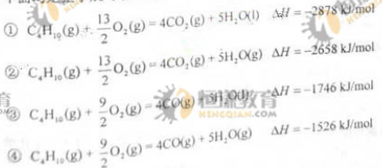
由此判断，正丁烷的燃烧热是
A.-2878kJ/mol B.-2658 kJ/mol C.-1746 kJ/mol D.-1526 kJ/mol
下列化合物中，经过烯烃复分解反应可以生成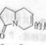的是
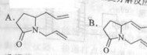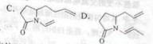
二、选择题
14. 原子反应生成一个α 粒子和一个质子，由此可知
A．A=2，Z=1 B . A=2，Z=2 C. A=3，Z=3 D. A=3，Z=2
15. 一简谐横波以4m/s 的波速沿x轴正方向传播，已知t=0 时的波形如图所示，则
A．波的周期为 1s
B．x=0 处的质点在时向y轴负向运动
C．x=0处的质点在时速度为0
D．x=0 处的质点在时速度值最大
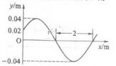
16如图，一绝热容器被隔板K隔开成a、b两部分。已知a内有一定量的稀薄气体，b内为真空。抽开隔板K后，a内气体进入b，最终达到平衡状态。在此过程中
A气体对外界做功，内能减少
B气体不做功，内能不变
C气体强变小，温度降低
D气体压强变小．温度不变
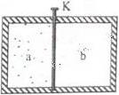
17.在雷雨云下治竖直方向的电场强度约为V/m。已知半径为1mm的雨滴在此电场中不会下落，取重力加速度大小为10m/,水的密度为kg/,这雨滴携带的电荷量的最小值约为
A．2×C B．4×C C．6×C D．8×C
18.如图，空间某区域中有一匀强磁场，磁感应强度方向水平，且垂直于纸面向里，磁场上边界b和下边界d水平。在竖直面内有一矩形金属线圈。线圈上下边的距离很短，下边水平，线圈从水平面a开始下落。已知磁场上下边界之间的距离大于水平a、b之间的距离离。若线圈下边刚通过水平面b、c（位于磁场中）和d时，线圈所受到的磁场力的大小分别为、和，则
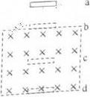
A． ＞＞ B． ＜＜和 C．、＞＞ D．＜＜

19 图中变压器，其原线圈与一电压有值不变的交流电源相连：P为滑动头，现令P从均匀缠绕的割线圈最低处开始，沿割线圈匀速上滑，直至白炽灯泡L两端的电压等于其额定电压为止。用表示流过原线圈的电流，表示流过灯泡的电流，表示灯泡两端的电压，表示灯泡消耗的电功率（这里的电流、电压均指有效值：电功率指平均值）。下列4各图中，能够正确反映相应物理量的变化趋势的是
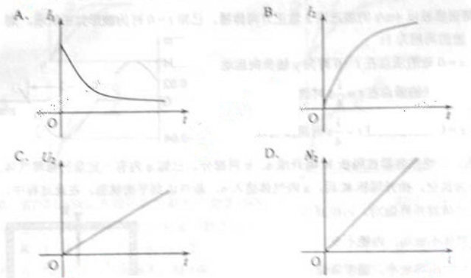

20.频率不同的两苏光1和2，相同的入射角从同一点摄入一厚玻璃后，其光路如右图所示，下列说法正确的是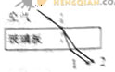
A.单色光1的波长小于单色光2的波长
B.在玻璃中单色光1的传播速度大于单色光2的传播速度
C.单色光通过玻璃所需要的时间小于单色光通过玻璃所需要的时间
D．单色光1从玻璃到空气的全反射角小于单色光2的从玻璃到空气得病全反射角
21. 已知地球同步卫星离地面的噶瓯越为地球半径的6被倍，若某行星的平均密度为地球平均密度的一半，他的元素使其表面的高度使其半径的23倍，则该行星的的自转周期约为
A 。6个小时 B12小时 C 24小时 D。36小时

第Ⅱ卷（非选择题）
本卷共13题，共174分。
22.（5分）
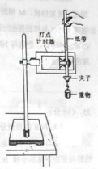
利用图中所示的装置可以研究自由落体运动，实验中需要调整好仪器，接通打点计时器的电源，松开纸带，使重物下落。打点计时器会在纸带上打出一系列的小点。
（1）为了测得重物下落的加速度，还需要的实验器材有 。（填入正确选项前的字母）
A．天平 B.秒表 C.米尺
（2）若实验中所得到的重物下落的加速度值小于当地的重力加速度值，而实验操作与数据处理均无错误，写出一个你认为可能引起误差的原因： 。

23、（13分）
如图，一热电敏电阻R_{T}放在控温器M内；为毫安表，量程6mA，内阻为数十欧姆，E为直流电源，电动势约为3V，内阻很小；R为电阻箱，最大阻值为999.9Ω；S为开关，已知R_{T}在95°C 是的阻值为150Ω，在20°C时的阻值约为550Ω.先要求在降温过程中测量在95°C ~20°C之间的多个温度下R_{T}的阻值。
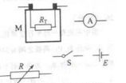
- 在图中画出连线，完成实验原理电路图。
- 完成下列实验步骤中的填空；
a．依照实验原理电路图连线

b.调节控温容器M内的温度，使得R₁的温度为95摄氏度。
c.将电阻箱调到适当的初值，以保证仪器安全。
d。闭合开关，调节电阻箱，记录电流表的示数l_{0,},并记录 ① 。
e.将R₁的温度降为；调节电阻器，使得电流表的读数 ② ，
记录 ③ 。
f. 温度为T₁时热敏电阻的电阻值 ④ 。
g.减少降低T₁的数值，直至20摄氏度为止，在每一温度下重复步骤ef.
24.(15分)
如图，MNP为竖直面内一固定轨道，其圆弧段MN与水平NP相切于N，P端固定一竖直板。M相对于N的高度为h，NP长度为s.衣物快自 M端从静止开始沿轨道下滑，与挡板发生一次完全弹性碰撞后停止在水平轨道上某处。若在MN段的摩擦可忽略不计，物块与NP段轨道间的滑动摩擦因数为 μ ，求物块停止的地方与N点距离的可能值。
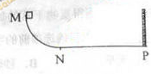

25．（18分）
小球A和B的质量分别为m_{A}和m_{B}，且 m_{A} >m_{B} 。在某高度处将A和B先后从静止释放。小球A与水平面碰撞后向上弹回，在释放处下方与释放处距离为H的地方恰好与正在下落的小球B发生正碰。设所有碰撞都是弹性的，碰撞时间极短。求小球A、B碰撞后上升的B最大高度

26.（21分）
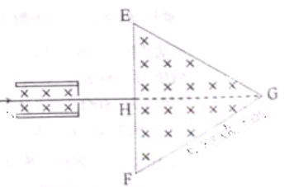

图中左边有一对平行金属板，两板相距为d,电压为v；两版之间有匀强磁场，磁感应强度大小为B₀，方向平行于板面并垂直于纸面朝里。图中右边右边有一边长为a的正三角形区域EFG（EF边为金属板垂直）在此区域内及其边界上也有匀强磁场，磁感应强度大小为Ｂ，方向垂直于纸面朝里。假设一系列电荷量为q的正离子沿平行金属板面、垂直于磁场的方向射入金属板之间，沿同一方向射出金属板之间的区域，并经EF边中点H射入磁场区域。不计重力。
- 已知这些离子中的离子甲到达磁场边界EG后，从边界ＥＦ穿出磁场，求离子甲的质量。
- 已知离子中的离子乙从ＥＧ边上１点（图中未画出）穿出磁场，且ＧＩ长为３／４a,求离子乙的质量。
- 若这些离子中的最轻离子的质量等于离子甲质量的一半，而离子乙的质量是最大的，问磁场边界上区域内可能有离子到达。

27.（15分）
向知：通入a mol 气体A和b mol气体B，在一定条件下发生反应：
xA(g)+ yB(g) p C(g) + q D(g)

已知：平均反应速率v=1/2v_{A};反应2min时，A的浓度减少了1/3，B的物质的量减少了a/2mol,有a mol D 生成。
回答下列问题：
- 反应2 min内，V_{A}=_________①_____________________，V_{B}=____② _______________;
- 化学方程式中，x=_____③___________、y=___ ④_________、p=__⑤________，q=_____ ⑥______；
- 反应平衡时，D为2a mol ，则B的转化率为_____ ⑦________________；
- 如果只生高反应温度，其他反应条件不变，平衡时D为1.5 mol ，则该反应的
- H____⑧_____0;（填“>”、“<”或”=”）;
(5)如果其他条件不变，将容器的容积变为1L,进行同样的实验，则与上述反应比较：

i 反应速率_⑨___(填“增大”“减小”或“不变”)，
理由是______________⑩________________________________。
ii 平衡时反应物的转化率_______（填“增大”“减小”或“不变”)，
理由是______________________________________________。
28.（15分）
A、B、C、D、E、F、G、H和I是中学化学中常见的气体，它们均由短周期元素组成，具有如下性质：
①A、B、C、D、E、F、G能使湿润的蓝色石蕊试纸变红，I能使湿润的红色石蕊试纸变蓝，C、D、H不能是湿润的石蕊试纸变色；
② A和I相遇产生白色烟雾；
③ B和E都能使品红溶液褪色；
④ 将红热的铜丝放入有B的瓶中，瓶内充满棕黄色的烟；
⑤ 将点燃的镁条放入装有F的瓶中，镁条剧烈燃烧，生成白色粉末，瓶内壁附着

⑥ C和D相遇生成红棕色气体；
⑦ G在D中燃烧可以产生E和H₂O；
⑧ 将B和H在瓶中混合后于亮处放置几分钟，瓶内壁出现油状液滴并产生A。
回答下列问题：
（1）A的化学式是_________________, ②中烟雾的化学式是__________________；
（2）④ 中发生反应的化学方程式是___________________；
（3）⑤ 中发生的化学反应方程___________________；
（4）C的化学式是_________________, D的化学式是_________________；
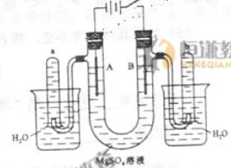
（5）⑦ 中发生反应的化学方程式是___________________；
（6）H的化学式是_________________.
29. (15分)
右图是一个用铂丝作电极，电解稀的MgO₄
溶液的装置，电解液中加有中性红指示剂，此时
溶液呈红色。（指示剂的pH变色范围：6.8～8.0，
酸色—红色，碱色—黄色）
回答下列问题：
- 下列关于电解过程中电极附近溶液颜色变化
的叙述正确的是__________________（填编号）：
① A管溶液由红变黄； ② B管溶液由红变黄； ③ A管溶液不变色； ④ B管溶液不变色；
（2）写出A管中发生反应的反应式___________________；
（3）写出B管中发生反应的反应式___________________；
（4）检验a管中气体的方法是___________________；
（5）检验b管中气体的方法是___________________；
（6）电解一段时间后，切断电源，将电解液导入烧杯内观察到的现象是__________________.

30.(15分)
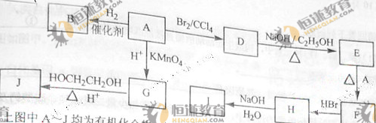

上图中A~J均为有机化合物，根据图中的信息，回答下列问题：
- 环状化合物A的相对分子质量为82，其中含碳87.80%，含氢12.2%。B的一氯代物仅有一种，B的结构简式为______① ____.
- M是B的一种同分异构体，M能使溴的四氯化碳溶液褪色，分子中所有的碳原子共平面，则M的结构简式为_________② ____.
- 由A生成D的反映类型是 ________③ ，由D生成E的反映类型是_ ④_____.
（4）G的分子式为需用溶液完全中和，J是一种高分子化合物。则由G转化为J的化学方程式为
______________________________________________________________________
（5）分子中含有两个碳碳双键，且两个双键之间有一个碳碳单键的烯胫可发生如下反应：
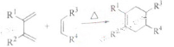
则由E和A反应生成F的化学方程式为_________________________________________
（6）H中含有的官能团是_________________, I中含有的官能团是____________

31.（10分）
请回答下列问题：
- 氮、磷、镁3种元素中，构成生命活动所需的直接能源物质的元素是①_______,构成细胞膜的元素是______________②_____________.
- 缺镁时植物叶片发黄，其原因是____________③_______________.
- 在提取叶绿体色素的过程中，研磨叶片时通常需要添加少量的二氧化硅、碳酸钙及适量丙酮。二氧化硅的作用是______________________________④_________________;碳酸钙的作用是_________________⑤_____;丙酮的作用_____________ ⑥_______________;
- 光反应中能把光能转换成电能的叶绿素是少数处于特殊状态地______________________ ⑦________.

32.（9分）
请回答：
- 葡萄糖由肠腔进入小肠上皮细胞需要_____①______蛋白的协助并消耗能量，小肠上皮细胞对葡萄糖的吸收属于______②________的过程。
- 小肠上皮细胞中的葡萄糖浓度比血液中的高，葡萄糖由上皮细胞进入血液，驱动该转运过程的动力来自于___________③______（葡萄糖浓度差、ATP的分解）。
- 正常人体的血糖含量为80-120mg/dL,机体长时间运动时，血糖不断被消耗，此时胰岛细胞分泌的_______④_________增加，该分泌物课促进机体内的__________⑤____分解，使血糖含量维持在正常水平。
- 当血糖浓度高于180mg/dL时，部分葡萄糖随 排出体外。该过程影响肾脏对水的重吸收从而导致_________⑥_____增多，此时收集尿液并加入班氏试剂，经加热后尿液颜色呈______________⑦____.
- 当体内血糖浓度降至50mg/dl时，人会感觉头昏，其原因是___⑧_____________.

33.（11分）
人类白化病是常染色体隐性遗传病。某患者家系的系谱图如图甲。已知某种方法能够使正常基因A显示一个条带，
白化基因a则显示为位置不同的另一个条带。用该方法对上述家系中的每个个体进行分析，条带的有无及其位置表示为图乙
。根据上述实验结果，回答下列问题；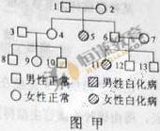
（1）条带1代表_________ 基因。个体2-5的基因型分别为________、__________、________和________。
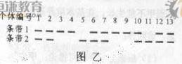

（2）已知系谱图和图乙的实验结果都是正确的，根据遗传定律分析图甲和图乙，发现该家系中有一个体的条带表现与其父母的不符，该个体与其父母的编号是 ⑥ 、 ⑦ 、和⑧ ，产生这种结果的原因是 ⑨
（3）仅根据图乙给出的个体基因型的信息，若不考虑突变因素，则个体9与一个家系外的白化病患者结婚，生出一个白化病子女的概率为 ⑩ ，其原因是 ⑾

34、（12分）
某种细菌体内某氨基酸（x）的生物合成途径如图：
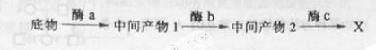
这种细菌的野生型能在基本培养基（满足野生型细菌生长的简单培养基）上生长，而由该种细菌野生型得到的两种突变型（甲、乙）都不能在基本培养基上生长；在基本培养基上若添加中间产物2，则甲、乙都能生长；若添加中间产物l，则乙能生长而甲不能生长。在基本培养基上添加少量X，甲能积累中间产物l，而乙不能积累。请回答：
（1）根据上述资料可推论：甲中酶____的功能丧失；乙中酶______的功能都正常。由野生型产生甲、乙这两种突变型的原因是野生型的_____（同一、不同）菌体中的不同______发生了突变，从而导致不同酶的功能丧失，如果想在基本培养基上添加少量的X来生产中间产物l，则应选用_____（野生型、甲、乙）。

(2)将面、乙混合接种于基上能长出少量菌落，再将这些菌落单个挑出分别接种在基本培养基上都不能生长。上述混合培养时乙首先行成菌落，其原因是_____⑦__________.
(3)在发酵过程中，菌体中X含量过高时，其后成速率下降。若要保持其合成速率，可采取的措施是改变菌体细胞膜的_______ ⑧____.使X排出菌体外。

